Pile ou face ?

**Deuxième partie : pourquoi est-elle électrochimique ?**

Une pile est un dispositif permettant d’obtenir de l’énergie électrique à partir d’une transformation chimique.

Elle est constituée de 2 métaux ou matières conductrices différentes et d’un électrolyte (solution contenant des ions).

A l’aide des documents et de tes connaissances , prouve avec 4 arguments différents que la pile est le siège d’une transformation chimique et explique pourquoi une pile « s’use » .

En cas de difficulté, tu peux demander des aides au professeur en utilisant le panneau SOS.

**Document 2 : une pile saline usée**

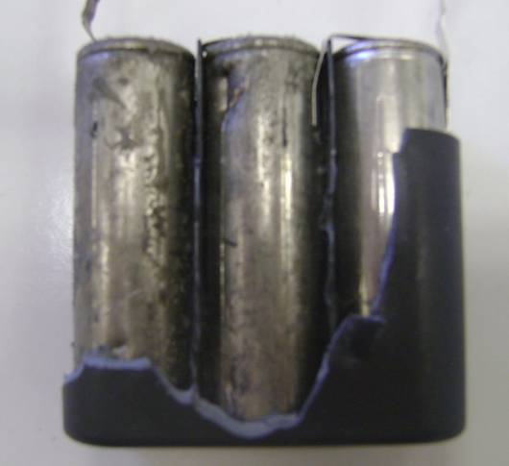

**Document 1 : une pile saline** neuve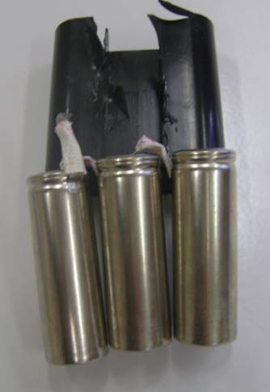

**Document 3 : les constituants de la pile de laboratoire avant l’utilisation de la pile**

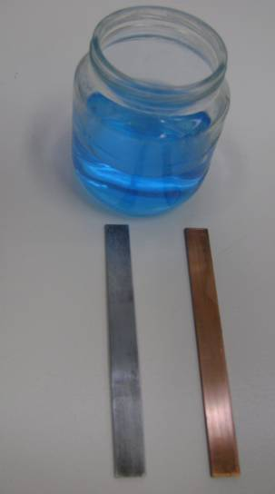

**Document 4 : les constituants de la pile de laboratoire après l’utilisation de la pile**

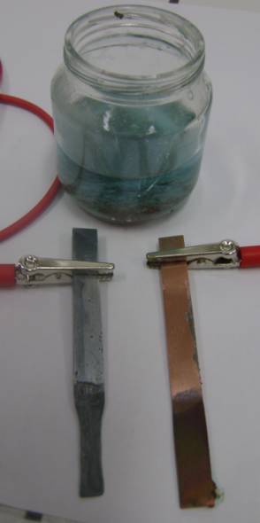

Un test supplémentaire prouve la présence d’ions zinc dans la solution (décolorée) que l’on obtient.

Une solution ionique de sulfate de cuivre

Une lame de zinc

Une lame de cuivre

Dépôt orange

**Document 5 : rappels de quatrième**

Lors d’une transformation chimique , certaines espèces chimiques « disparaissent » parce qu’elles se transforment : ce sont les réactifs.

D’autres espèces chimiques « apparaissent » suite à cette transformation : ce sont les produits.

**Document 6 : espèces chimiques utiles**

|  |  |  |  |  |
| --- | --- | --- | --- | --- |
| Nom de l’espèce chimique | atome de cuivre | atome de zinc | ion cuivre en solution | ion zinc en solution |
| Formule | Cu | Zn | Cu2+ | Zn2+ |
| Aspect | métal orange | métal gris | de couleur bleue | incolore |

**Aide 1 : dessin**

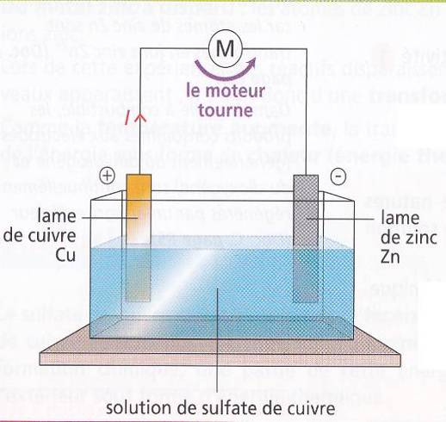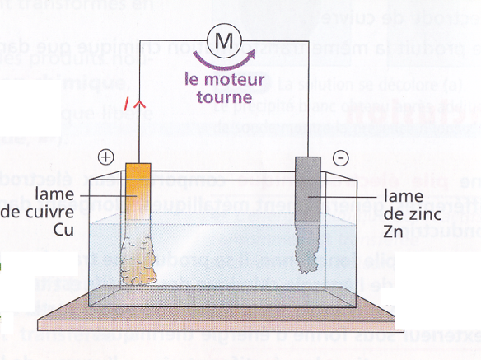

**Aide 2 : autre situation**



C’est normal !

Tu n’as pas ajouté de bûches : la combustion s’est arrêtée.

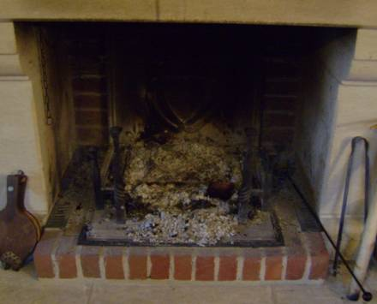

Eléments de correction

Lors d’une transformation chimique , des espèces chimiques disparaissent :

Dans la pile de laboratoire , la lame de zinc « diminue » : les atomes de zinc « disparaissent » . Ils font partie des réactifs.

Dans la pile de laboratoire , la solution est moins bleue : les ions cuivre « disparaissent ». Ils font partie des réactifs.

Lors d’une transformation chimique , des espèces chimiques apparaissent :

Dans la pile de laboratoire , il y a un dépôt orange sur la lame de cuivre: des atomes de cuivre apparaissent. Ils font partie des produits .

Dans la pile de laboratoire , le test supplémentaire prouve la présence d’ions zinc : des ions Zinc apparaissent . Ils font partie des produits .

Une pile s’use car ses réactifs « disparaissent » dans la transformation chimique. Lorsqu’un réactif manque, la transformation chimique s’arrête.

|  |  |
| --- | --- |
| L’élève fait les observations . (moitié des points si aide 1) | 4 points Inf2 |
| L’élève reconnaît les espèces chimiques mises en jeu . | 4 points Inf1 |
| L’élève comprend la transformation chimique : disparition, apparition | 4 points Rais 13 |
| L’élève utilise le vocabulaire : réactif et produit | 2 points Com 4 |
| L’élève a compris pourquoi une pile s’use (moitié des points si aide) | 3 points rais 13 |
| L’élève sait utilise le bon vocabulaire pour expliquer . | 3 points Com 4 |